Василисина А.В.
Духовно-нравственное развитие учащихся ЧЕРЕЗ ИЗУЧЕНИЕ БИБЛИИ НА АНГЛИЙСКОМ ЯЗЫКЕ.

Введение
В концепции духовно-нравственного развития и воспитания личности гражданина России отмечается, что современный период в российской истории, а, следовательно, и в образовании – это время смены ценностных ориентиров. В 90-е годы прошлого столетия в России произошли как важные положительные перемены, так и негативные явления, неизбежные в период крупных социально-политических изменений. Эти явления оказали отрицательное влияние на общественную нравственность, гражданское самосознание, на отношение людей к обществу, государству, закону и труду, на отношение человека к человеку.
Образованию отводится ключевая роль в духовно-нравственной консолидации российского общества, его сплочении перед лицом внешних и внутренних вызовов, в укреплении социальной солидарности, в повышении уровня доверия человека к жизни в России, к согражданам, обществу, государству, настоящему и будущему своей страны. [3, с.5]
Безусловно, ценности личности главным образом формируются в семье. Тем не мене, большое влияние оказывают различные неформальные коллективы, средства массовой информации и тем более учебные заведения, в которых дети проводят большую часть времени в течение долгих лет. Поэтому в сфере общего образования должно уделяться большое внимание системному и последовательному духовно-нравственному развитию и воспитанию личности.
На наш взгляд, в основе духовно-нравственного воспитания лежит знакомство и восприятие учащимися основной системы ценностей, которая позволит им выстраивать гармоничные отношения и взаимодействия на всех уровнях жизни – от семейного до государственного. Такую незыблемую систему ценностей дает традиционная российская религия – православие. Поэтому очень важно знакомить детей с основами христианского учения, которое веками является твердым основанием и нравственным ориентиром для формирования образованной, культурной и преданной своей стране личности.

Изучение Евангелия на уроках английского языка

2007 и 2008 гг. в посланиях Президента России Федеральному собранию Российской Федерации было подчеркнуто: «Духовное единство народа и объединяющие нас моральные ценности — это такой же важный фактор развития, как политическая и экономическая стабильность… и общество лишь тогда способно ставить и решать масштабные национальные задачи, когда у него есть общая система нравственных ориентиров, когда в стране хранят уважение к родному языку, к самобытной культуре и к самобытным культурным ценностям, к памяти своих предков, к каждой странице нашей отечественной истории. Именно это национальное богатство является базой для укрепления единства и суверенитета страны, служит основой нашей повседневной жизни, фундаментом для экономических и политических отношений».
В этих красивых и громких словах есть важное место, в котором говорится о необходимости иметь в обществе общую систему нравственных ориентиров. И действительно, в современной жизни мы часто сталкиваемся с тем, что у людей размыты понятия добра и зла, нет никаких нравственных и моральных ценностей. Их заменили ценности материальные. Как следствие и в системе средней школы зачастую целью образования является не обучение и развитие личности, как говорится «родителям на утешение, Церкви и Отечеству на пользу», а обучение наукам с главным ориентиром на получение в дальнейшем максимальной материальной выгоды и карьерного роста. Авторы Концепции духовно-нравственного развития также выражают обеспокоенность такой ситуацией и отмечают, что «педагогическая поддержка самоопределения личности, развития её способностей, таланта, передача ей системных научных знаний, умений, навыков и компетенций, необходимых для успешной социализации, сами по себе не создают достаточных условий для свободного развития и социальной зрелости личности. Личность несвободна, если она не отличает добро от зла, не ценит жизнь, труд, семью, других людей, общество, Отечество, т. е. всё то, в чём в нравственном отношении утверждает себя человек и развивается его личность. Знания наук и незнание добра, острый ум и глухое сердце таят угрозу для человека, ограничивают и деформируют его личностное развитие». [3, с.21]
Целью наших занятий по изучению Нового Завета на английском языке является духовно – нравственное развитие личностей учащихся и формирование у них православного мировоззрения, активной жизненной позиции, воспитанию чувства любви к Родине и уважения к культурам и традициям народов нашей многонациональной страны, а также их желание и способность нести свет православия представителям других культур и народов.
Работа по подготовке делится на несколько этапов:
- Выбор Евангельских историй и притч, их адаптация и составление сценария. Подбор музыкального сопровождения.
- Работа с текстами по классам. Подготовка наглядных материалов (презентаций) для облегчения понимания информации всех участников и гостей вечера.
- Репетиции монологов, сопровождающихся демонстрацией Евангельских историй на фланелеграфе.
Выбор Евангельских историй это очень важная и ответственная часть работы, т.к. из всего богатства Евангельских притч и историй необходимо выделить те, которые станут частью продуманного и логически выстроенного сценария, цель которого – разговор с детьми о понимании и значении Божьего Слова в нашей повседневной жизни. Протоиерей Василий Зеньковский говорил, что «можно прививать детям какие-либо навыки, сообщать те или иные знания, если это требуется жизнью, но с педагогической точки зрения ясно, что любая программа воспитания должна быть такой, чтобы эти навыки и знания не внешне, не механически закреплялись в личности, но связывались с ее внутренним содержанием, с ее внутренней жизнью. Педагогически плодотворным можно признать лишь то усвоение навыков или знаний, которое связывает их с жизнью личности для нее самой. В этом превращении извне приходящего материала во внутренне обусловленные силы и движения души собственно и заключается задача воспитания: извне навязанное должно через воспитание стать внутренне необходимым» [4]. Разговор с учащимися, обмен мнениями о зачастую очень хорошо известных им фактах Священной истории, и становится средством формирования и наполнения их внутреннего содержания, той самой попыткой превращения внешней информации во внутренние жизненные установки и принципы.
И начали мы тоже с совместного обсуждения. Нам хотелось сначала узнать, какие истории и притчи они знают и помнят, какие затронули их больше всего, о чем они сами хотели бы поговорить. Разговор о любимых и близких историях, безусловно, стал бы для них более интересен. Конечно, мы поделились с ними и своими мыслями, своими любимыми историями из Нового Завета. Например, предложили письмо апостола Павла к Филимону, которое служит нам удивительным примером и я бы даже сказала, дает конкретную методику того, как мы могли бы помочь своему ближнему простить его недруга. Это послание, конечно, дает богатую пищу для размышлений об обидах, прощении и, главное, настоящей любви и дружбе, которая не поддерживает человека в его злых помыслах и чувствах, а помогает ему преодолеть обиды, простить, стать добрее и лучше.
В результате обсуждения сложился следующий выбор:
- Притча о талантах [Мф. 25: 14-30]
- Хождение по воде [Мф, 14]
- Притча о мытаре и фарисее [Лк, 18]
- Поступок Закхея [Лк, 19]
- О том, кто главнее в Царстве Небесном [Мк, 9]
- Притча о блудном сыне [Лк, 15]
- О прощение долга [Мф. 18:23-35]
- Письмо апостола Павла Филимону [Филим.]
- Приглашение на пир [Лк, 14]

Методические приемы подготовки и проведения Библейского вечера

После выбора историй и распределения их по классам, необходимо адаптировать тексты Нового Завета в соответствии с возрастными категориями учащихся. В приложении 1 дан пример адаптации послания апостола Павла к Филимону для учеников 10 класса. Следующим этапом является работа с текстом и лексикой. На всех уровнях мы начинаем с того, что читаем соответствующую историю из Евангелия по-русски. Дальше для учеников 6-8 классов начинается предъявление новой лексики и первичное ее закрепление с использованием методик интенсивного обучения. Когда лексика понятна и дети в ней хорошо ориентируются, переходим к чтению английского текста и при необходимости снятию трудностей.
На следующем занятии выполняется ряд упражнений на закрепление лексических единиц и обратный перевод, что является подготовкой к пересказу отдельных частей или всего текста. Очень эффективной на этом этапе, на наш взгляд, является работа по карточкам, когда разбившись на пары, весь класс работает в режиме взаимоконтроля. Задача состоит в том, чтобы все дети могли рассказать историю на английском языке, несмотря на то, что непосредственно в презентации на Библейском вечере могут участвовать от 1 до 6 человек. для этого текст разбивается на несколько частей и распределяется среди наиболее уверенных учащихся. По желанию ученики, которым трудно дается выступление на публике, могут принимать участие только в демонстрации самой истории на фланелеграфе. Это облегчает задачу выступающих учеников, которые имеют возможность сосредоточиться на рассказе, не отвлекаясь на передвижение фигур на фланелеграфе.
В 9-10 классах после чтения Евангельского отрывка на русском языке переходим непосредственно к английскому тексту и выделению незнакомой лексики. На этом этапе широко используются приемы беспереводной семантизации. Отработка и закрепление лексики происходит с помощью выполнения имитационных и репродуктивных упражнений. Аналогично работе в среднем звене старшеклассники распределяют роли и в дальнейшем отрабатывают свои роли в презентации (приложение 3).
Для того чтобы во время проведения вечера облегчить всем зрителям понимание рассказов на слух, готовится специальная презентация, содержащая перевод лексических единиц и словосочетаний (см. рис. 1,2 в приложении 2). Так же тексты всех песен, которые звучат на вечере, выводятся на экран (рис. 3 приложения 2).
Замечательно то, что проведением вечера не исчерпывается ни воспитательная, ни учебная работа. Безусловно, что такое мероприятие, к которому дети долго готовятся и с таким интересом участвуют, оставляет глубокий след в их сердцах и желание продолжить разговор на актуальные темы. Поэтому обсуждение страниц Священной истории продолжается с некоторыми классами и на последующих внеклассных занятиях. А непосредственно на уроках выделяется время для выполнения упражнений, проверяющих усвоение учащимися материала по теме (Приложение 4).
Через некоторое время все участникам вечера вручаются именные сертификаты на английском языке. Те же, кто не силен в английском, но принимает активное участие в обсуждении, получают на память об участии в Библейском вечере сертификаты на русском языке (Приложение 5).

План проведения мероприятия на английском языке «Библейский вечер».
Время мероприятий – это время талантов, которые
- Есть у каждого из нас (причем это не только те, что видны, но и, например, умение слушать, помочь в трудную минуту, поддержать человека);
- Мы можем закопать свои таланты, а можем и приумножить их (в данном случае у нас есть возможность провести время, изучая Слово Божье, а также применить и улучшить наши знания английского языка)
Именно об этом Господь наш Иисус Христос учит в следующей притче.
- Притча о талантах.
Что вы понимаете под талантами?
Песня «Give me Jesus»
Самый главный талант, который даровал нам Господь – это вера. Это тот самый талант, который мы можем приумножать. Священное писание говорит, что вера – это уверенность в невидимом. Вера – это то, что у нас остается, когда наши силы и умения на исходе. (Например, когда мы не готовы к уроку, все, нам остается – это верить, что учитель не спросит или пожалеет.) Иногда Бог сознательно допускает сложности в нашей жизни, чтобы мы посмотрели на Него, попросили помощи.

- Хождение по воде.
Притчи дают нам высшую планку. У нас бывают ситуации, когда мы не верим, что наша проблема или сложная ситуация разрешится. И тогда, опустив руки, мы, опустив руки, молимся и позволяем Богу контролировать ситуацию. И тогда, порой на удивление нас самих, все чудесным образом меняется. Это серьезные, а иногда и простые вещи, помогают нашей вере расти.
Песня «Любовь»
Единственное, но самое важное, что отличает верующего человека от неверующего – это вера, дар Божий. Однако мы склонны забывать, что все, что в нас есть хорошего – от Бога. Мы любим приписывать себе все наши достоинства и винить других в наших недостатках. Мы любим сравнивать себя с теми, кто в чем-то хуже нас, и радоваться, что мы такие хорошие. Мы не любим сравнивать себя с теми, кто в чем-то лучше нас, нам это неприятно. Именно поэтому Господь наш Иисус Христос учит нас через притчу.
- Притча о мытаре и фарисее.
Господь учил Своих учеников о смирении, о том, что не следует возвышать себя в своих глазах. Мы видим внешнее, а Бог видит сердце. Мы читаем в Писании, как Господь Иисус Христос относился к людям, которые Его окружали.
- Поступок Закхея.
Несмотря на то, что мы совершаем плохие поступки, которые огорчают Бога, мы все равно в глубине души очень высокого мнения о себе, не придаем большого значения своим недостаткам и слишком высокого мнения о своих достоинствах. Также было и с людьми, которые окружали Господа. Они спорили о том, кто из них важнее. Обратите внимание, что в писании говориться о том, что они даже отстали от Господа, чтобы это обсудить. Пока вы слушаете эту притчу подумайте, что как только мы задумываемся о своей важности, мы неизменно отдаляемся от Бога.
- О том, кто главнее в Царстве Небесном.
Чему нас учат эти притчи? Как мы должны относиться к Богу и людям?
Поразмышляйте о следующих вещах:
- Здороваться с людьми (ученики/учителя/персонал)
- Поведение на переменах
- Подсказки на уроках
- Домашнее задание
- Помощь родителям
- Поздравление учеников, учителей и персонал с днями рождениями и праздниками
Стихи
Песня «Love never fails»
Наша радость – в том, что, несмотря на все наше несовершенство, на то, что мы часто сбиваемся с пути и совершаем плохие поступки, Господь готов нас простить, если мы осознаем это, если мы готовы меняться, оставить свои грехи. Мы видим это прощение и любовь в следующей притче.
- Притча о блудном сыне.
Все священное писание показывает милосердие Бога к нам, как Он прощает нам даже большие проступки, наш большой долг перед Ним, как мы увидим из следующей притчи. И от нас, Своих детей, Бог ждет такого же милостивого отношения к людям.
- О прощение долга.
В следующей истории мы видим пример того, как апостол Павел помогает ближнему исполнить это повеление Господа.
- Письмо апостола Павла Филимону.
Какие вещи нам трудно прощать? (несправедливость, обиду)
Как мы можем помочь другим людям?
(История о монахе; помощь другим; Антоний Сурожский и молитва «Отче наш»)
Песня «As the deer»
Когда мы любим кого-то, мы хотим как можно больше времени проводить с этими людьми. Бог нас любит и хочет, чтобы мы находились в Его присутствии. Мы это видим в притче, где Господин приглашает гостей на брачный пир. Но у гостей нашлись очень важные дела…
- Приглашение на пир.
Что же это были за важные дела? Что, мы не можем иметь важных дел?
Запомните следующее. Господь вас очень любит. И мы вас тоже очень любим, поэтому и пригласили вас на этот вечер. Спасибо, что у вас не нашлось более важных дел. А теперь идем пить чай.

ЗАКЛЮЧЕНИЕ
Учениками и учителями была проделана большая увлекательная работа, которая завершилась проведением школьного Библейского вечера. Ученики 6-10 классов рассказывали Евангельские истории на английском языке, сопровождая свой рассказ наглядными картинками на специальном фланелеграфе. Каждая история становилась поводом для обсуждения и душевного разговора, который помогал детям, да и многим взрослы, лучше прочувствовать и понять жизненность и актуальность Евангельских постулатов, возможность реализовать их нравственный потенциал в нашей жизни.
Это мероприятие вызвало чувство глубокой радости у всех присутствующих. Наградой для нас стало желание учащихся поскорее принять участие в следующем подобном вечере.
И можно с уверенностью сказать, что такая работа способствует полноценному духовно-нравственное развитию учащихся, т.к. в ней воспитание не ограничивается простым информированием о тех или иных ценностях, но открывает перед ним возможности для нравственного поступка. Ведь духовно-нравственное развитие тогда достигает содержательной полноты и становится актуальным для самого обучающегося, когда соединяется с жизнью и реальными проблемами, которые необходимо решать на основе нравственного выбора. И задача эта имеет поистине «вселенское» значение. Ведь, как сказано в Концепции духовно-нравственного развития и воспитания личности гражданина, сделать себя нравственнее, добрее, чище — значит сделать таким мир вокруг себя.[3, с.22]. Преподобный Серафим Саровский более 200 лет давал нам духовное наставление: «Стяжи дух мирен, и вокруг тебя спасутся тысячи».

СПИСОК ЛИТЕРАТУРЫ

- Евдокимова М.И. Воспитательный потенциал урока иностранного языка/М.И. Евдокимова//Иностранные языки в школе.-2007.-№ 4.-С.7-9.
- Зимняя И.А. Воспитание-проблема современного образования в России/ И.А. Зимняя. - 3-е изд. - М. - Исследовательский центр проблем качества подготовки специалистов, 1999.-82с.
- Данилюк А.Я, А.М.Кондаков, В.А.Тишков Концепция духовно-нравственного развития и воспитания личности гражданина России.//М., «Просвещение», 2009. 23с.
- прот. Василий Зеньковский Проблемы воспитания в свете христианской антропологии//М.: Свято-Владимирское братство, 1993
- Пришвин М.М. Зеркало человека/М.М.Пришвин; сост. и послесл. Т.Бедняковой; коммент. В.Круглеевской.-М.: Правда,1985.-672с
- The Children’s Bible in 365 stories.//A Lion Publishing, Oxford, England, 1985. 416c.

ПРИЛОЖЕНИЕ 1

The Runaway Slave
Onesimus was a runaway slave. He knew that if he was caught, he could be branded with a red-hot iron, or sent to work in chains. But he was far from his owner’s home by now.
Then he met ap.Paul, and through his preaching he became a Christian. He discovered that Jesus Christ loved him, even though he was a slave, and that Jesus Christ had died to set him free from all the wrongs he had done.
Paul was in prison and Onesimus stayed to look after him. But he knew that now he was a Christian and he ought to return to his master.
Then they discovered that, by a wonderful chance, ap. Paul knew his owner. He was Philemon, a Christian living in Colossae. The church there met in his house. So ap. Paul gave Onesimus a letter to take with him.
“Dear Philemon, - Paul wrote, - Warm greetings to you and your wife and the hole church in your home. I feel full of thankfulness to God, whenever I think of you. I hear so much about your kindness and love to others. It really cheers me up. Now I’m writing to you from prison to ask you to do me a special kindness. I’m sending you back someone you never expected to see again – your slave, Onesimus. You probably think of him as useless – but he has changed! He’s going to be as useful to you as he has been to me.
You see, through me Onesimus became a Christian. That means that now he is your brother, as well as your slave. So I want you to welcome him as one of God’s family. I only wish that I could keep him here with me – he’s been a great comfort and help. But that’s for you to decide.
Meanwhile, please give him a warm welcome you’d give to me! If he stole any money from you, please charge it to me. Here’s a promise in my own handwriting – I, Paul, will pay you back.
All the Christians here join in sending love to you all. And please get the spare bedroom ready for me. I hope that God will soon answer your prayers and that I shall be out of prison and on my way to you before long!”

ПРИЛОЖЕНИЕ 2

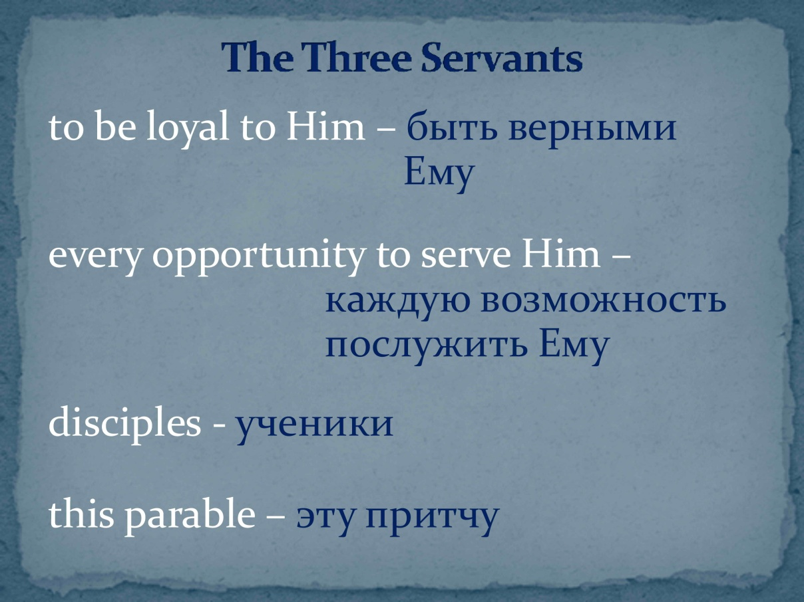
Рис.1 Часть презентации к притче о талантах [Мф. 25: 14-30]

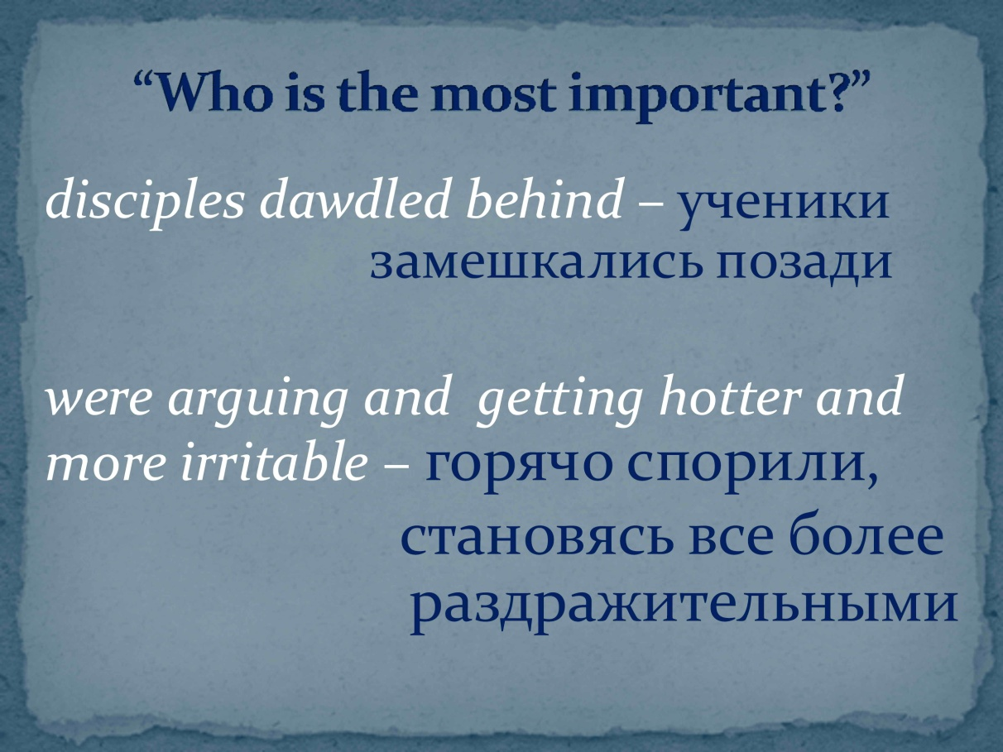
Рис.2 Часть презентации к рассказу «О том, кто главнее в Царстве Небесном» [Мк, 9]
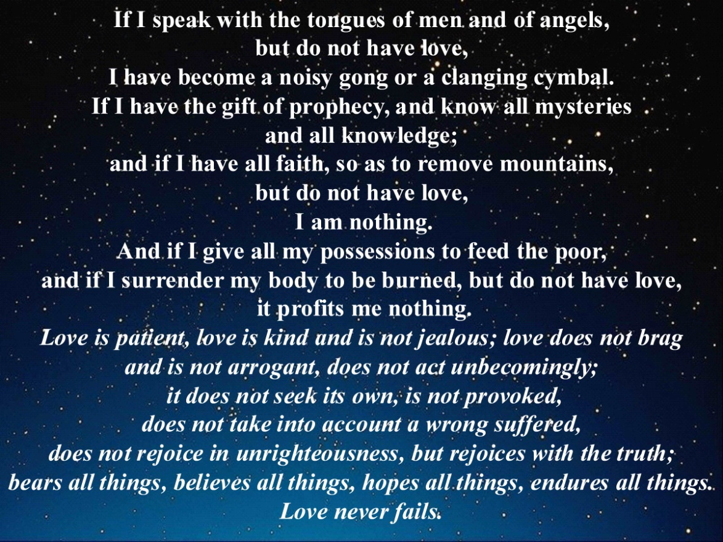

Рис. 3 Песня “Love never fails” [1 Коринф. 13]

ПРИЛОЖЕНИЕ 3

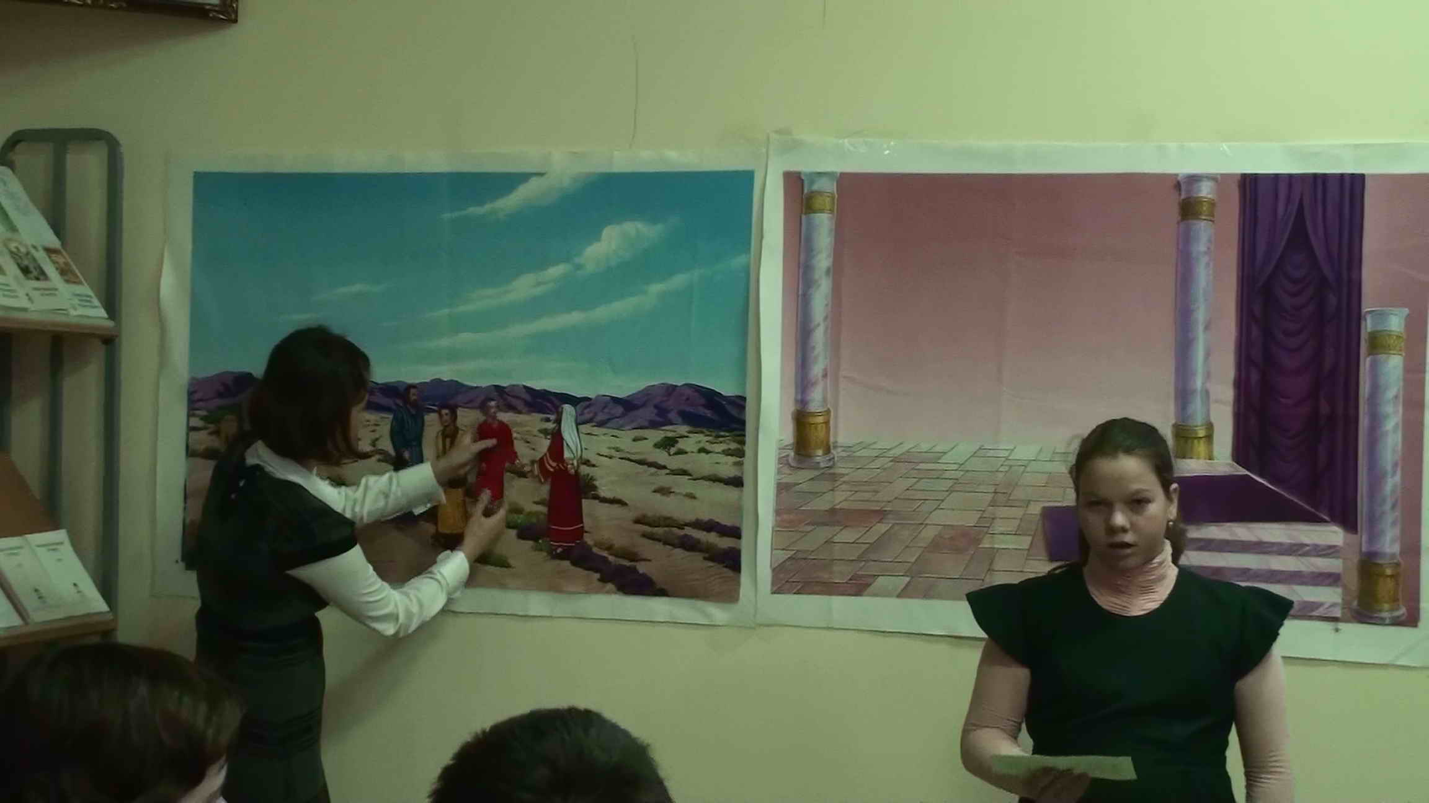
Who is the most important? –Евангельский рассказ о том, как ученики поспорили, кто из них главнее [Мк. 9:33-37]

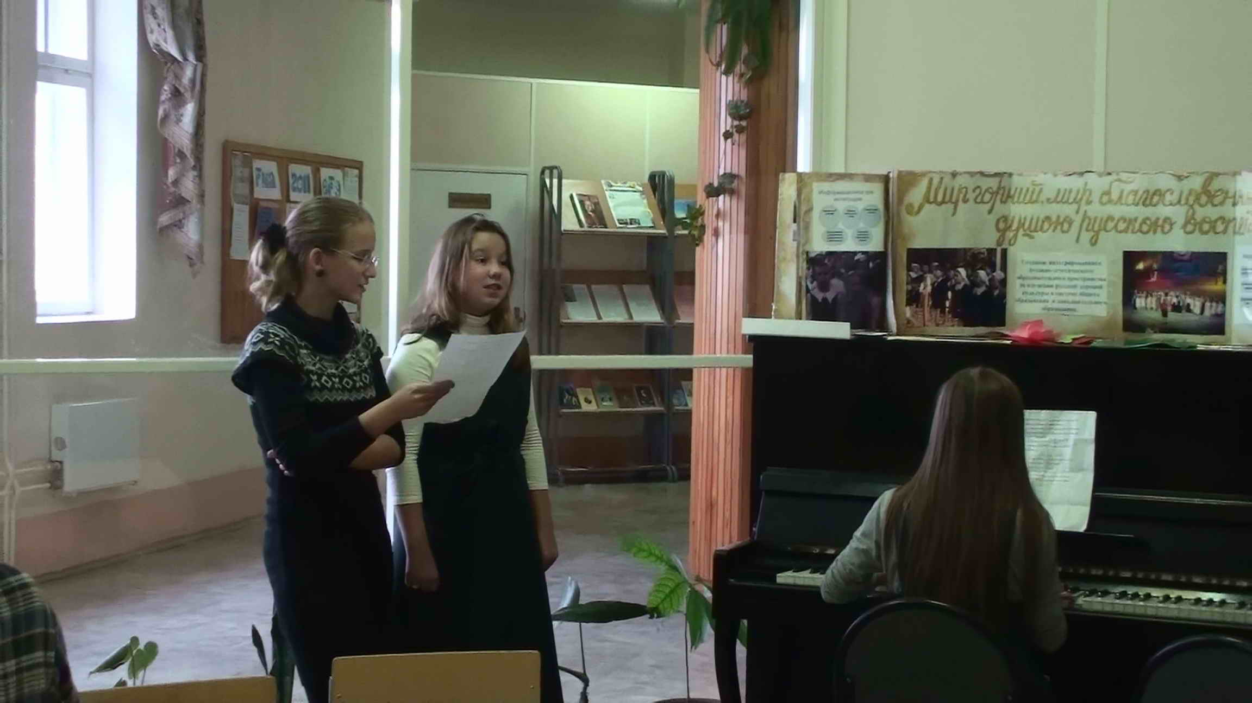
Ученицы 8 А класса исполняют песню «Love never fails»– положенные на музыку знаменитые стихи из послания апостола Павла к Кориняфянам [1 Коринф. 13:1-8]
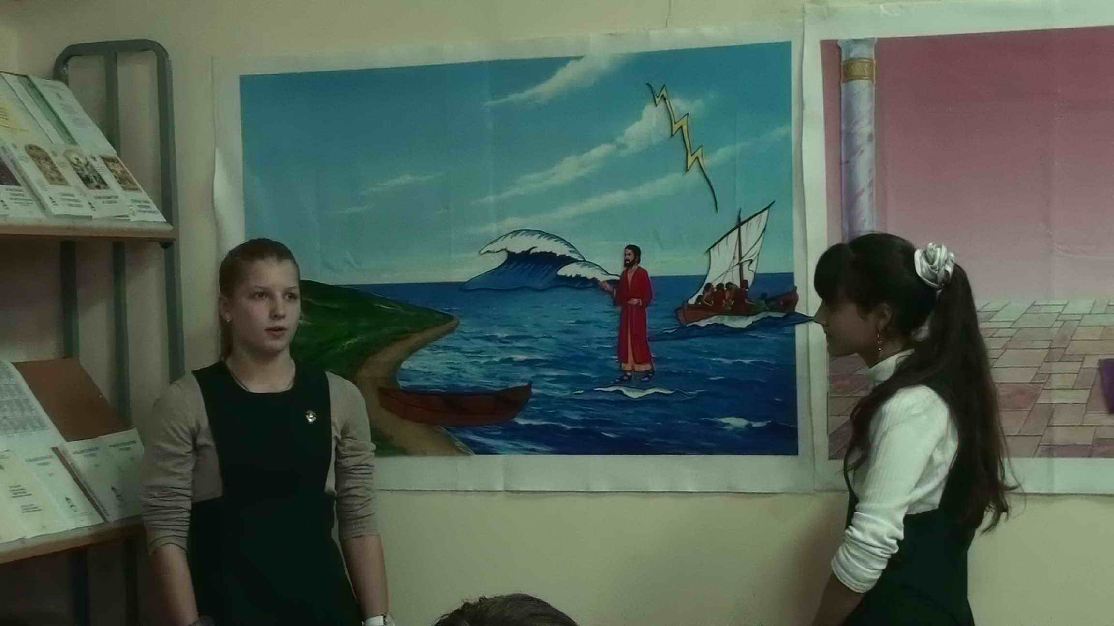
Walking on Water – Евангельский рассказ о хождении Иисуса Христа по воде [Мф. 14:22-33]

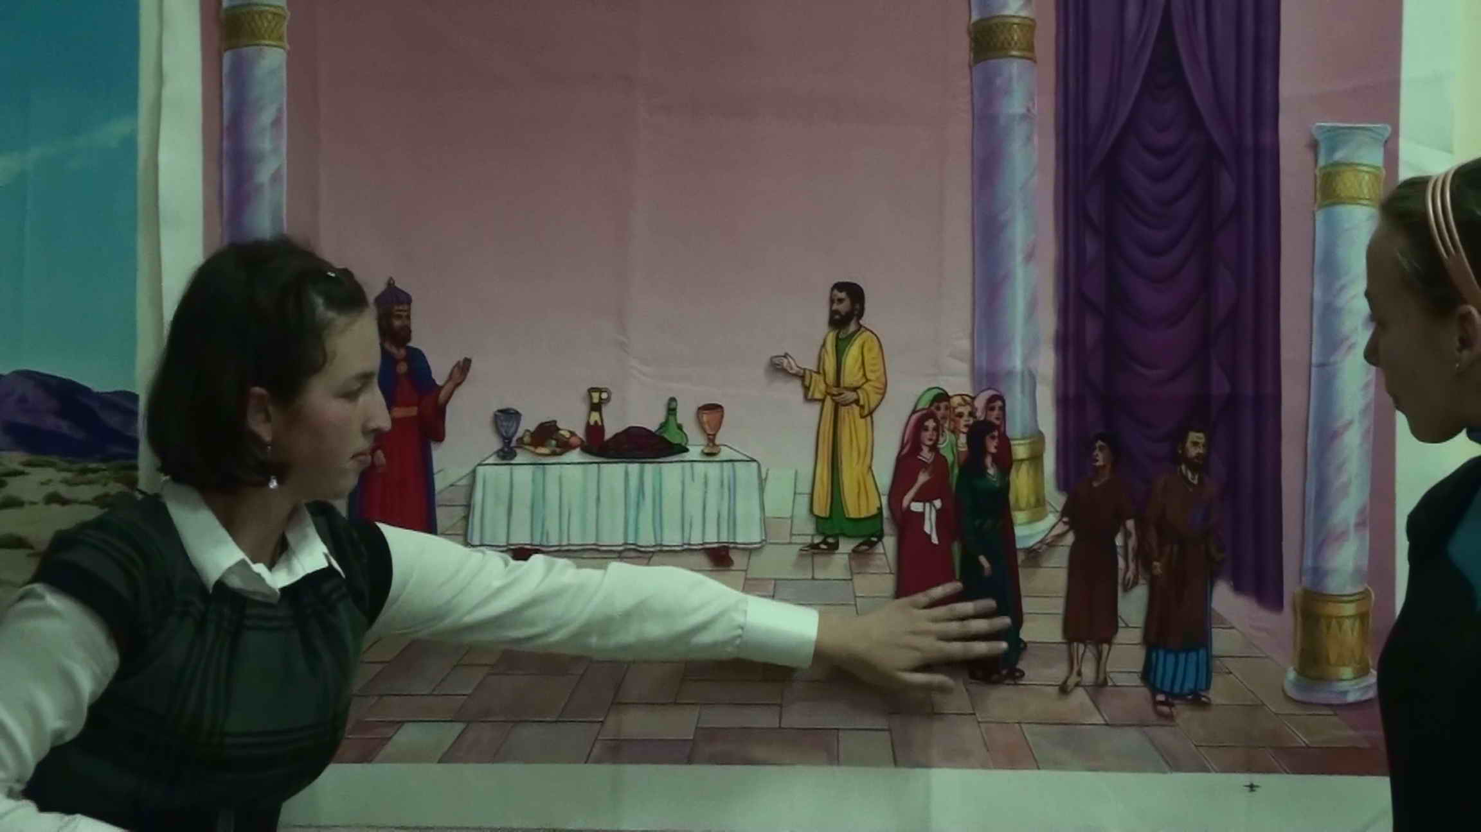
The Big Dinner Party - Притча «Приглашение на пир» [Лк. 14: 15-24]

ПРИЛОЖЕНИЕ 4
Ex. 1. Match to make sentences.
- Once there was a landowner
- One day the younger son said to his father that he
- He spent his money freely, enjoying
- One cold morning he woke without money or
- He was so hungry that he would be glad
- At last he came to his senses
- He was sorry for not being
- When the older son came back from
- The father was sad to see his
- “Everything I have belongs to you while your brother was lost
- He was like dead, but now he is
- who had two sons.
- wanted to get his share of money and go away.
- himself and doing whatever he wanted.
- friends and soon he was in real need.
- to eat the pig-food himself.
- and decided to return to his father.
- a good son, but his father made a great party to celebrate.
- the fields, he was furious.
- son so jealous and unloving.
- and now he is found.
- alive and well.”

Ex. 2 Match the explanations with the names of the Parables.

- God wants us to be with Him, He invites us and waits for us, He waits when we put aside our works and come to Him.

- God will not forgive you if you don’t forgive each other from the bottom of your hearts.

- People can do impossible things when they believe God.

- Some people forgot God and became bad, but anytime they want to find and see God, He will come and help them.

- Those who use what they are given will be given more. Those who don’t use what they are given will lose even what they have.

- God is a loving Father who forgives us when we come to Him and ask Him for forgiveness.

- If a person thinks he is important and great, it does not please God and he will be brought low. If a person is humble, God will help him.

- We should forgive people when they make mistakes. We should be ready to help and support them.

- Great people are like children. They are not full of their own importance but ready to trust God and do as He says.

1.Tax collector and pharisee. | g
2. Three servants
3.The man who wouldn’t forgive
4.Walking on water
5. The lost son
6. The runaway slave
7. Dinner party
8. Watcher from the tree
9. Who’s more important

ПРИЛОЖЕНИЕ 5
